

Председатель первичной профсоюзной организации .
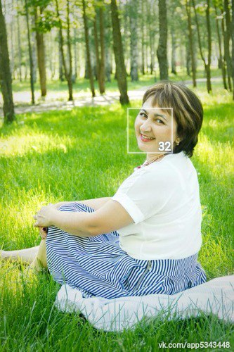


Уполномоченный по ОТ:
Секретарь :Ярославлева Виктория Николаевна.

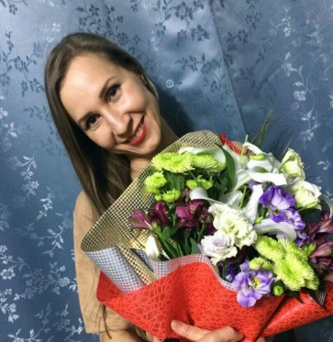

Комиссия по ОТ и ТБ:
Заместитель председателя профсоюзного
комитета: Арескина Айгуль Рафкатовна.
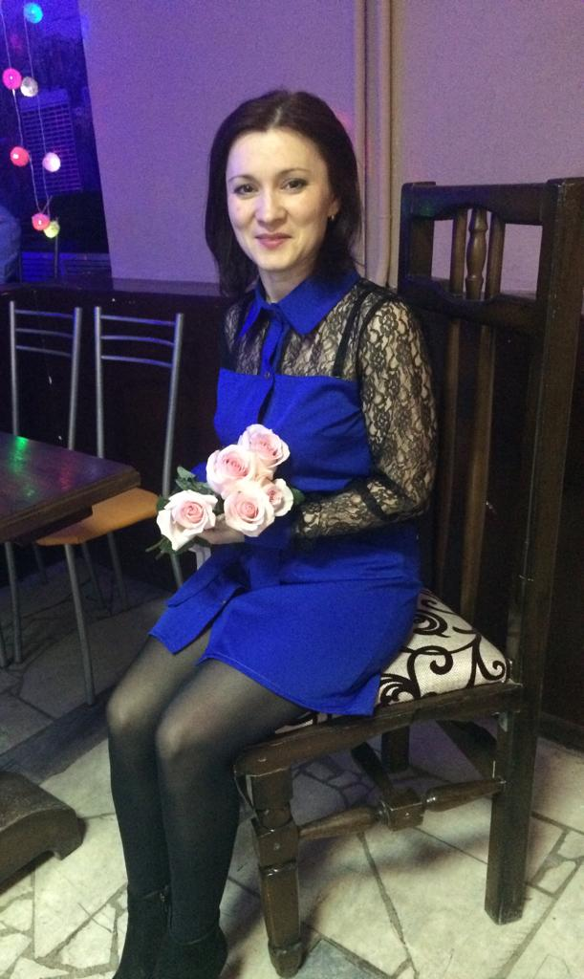

Хайруллина Лилия Асхатовна.

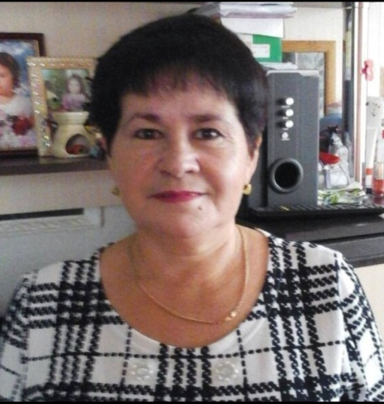

Ахметова Накия Илдусовна

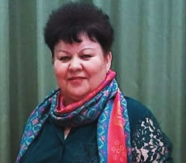
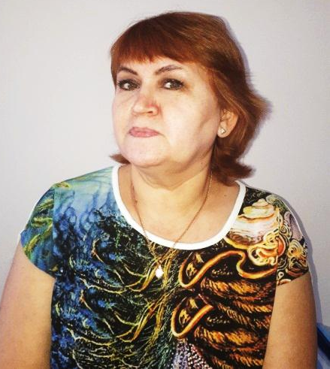
Комиссия по контролю трудового законодательства и коллективного договора:Курбангалиева Рахиля Валимзяновна.
Комиссия по организации досуга :
Гиниятова Лилия Максудовна.



Комиссия по информационной работе:
Большакова Гульнара Сергеевна.

Контрольно-ревизионная комиссия:
Фаттахова Зулейха Назиповна.

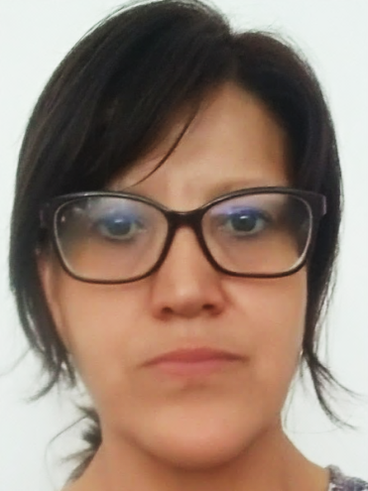

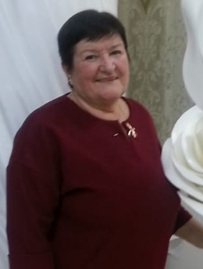

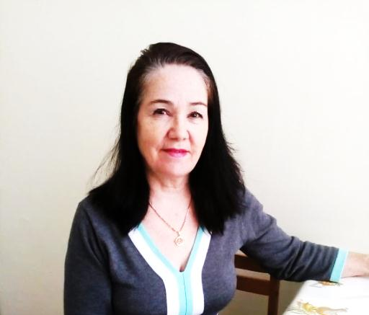
Председатель ревизионной комиссии:
Усманова Лиля Дмитриевна.

Председатель совета ветеранов:
Рузалия Шагинуровна

